Thực hiện cài đặt NSX components lên các ESXi Host

1. Cài đặt NSX components lên ESXi Host
Việc cài đặt này thực chất là quá trình biến một máy chủ vật lý bình thường thành một Transport Node trong hệ thống mạng ảo hóa NSX.
Thực chất đó là các quá trình sau :
1. Cài đặt các Kernel Module (VIBs): Khi nhấn nút cài đặt từ NSX Manager, hệ thống sẽ đẩy các gói phần mềm (VIBs - VMware Installation Bundles) xuống nhân (kernel) của ESXi.
- Nhiệm vụ: Các module này cho phép ESXi thực hiện việc đóng gói và mở gói dữ liệu bằng giao thức Geneve.
- Tác dụng: Sau khi cài xong, máy chủ ESXi mới có khả năng tạo ra các "đường hầm" (Tunnels) để máy ảo gửi dữ liệu cho nhau xuyên qua mạng vật lý.
2. Thiết lập Host Switch (Virtual Distributed Switch): NSX sẽ cấu hình một Switch ảo đặc biệt trên Host (N-VDS).
- Đây là nơi bạn áp dụng Uplink Profile để quyết định card mạng vật lý nào sẽ được NSX sử dụng để đẩy dữ liệu ra ngoài.
- Quá trình này sẽ ánh xạ các nhãn (Uplink Labels) vào các card mạng thật (vmnics) của máy chủ.
3. Khởi tạo cổng TEP (Tunnel Endpoint): Đây là phần quan trọng nhất mà bạn đã thực hiện ở các bước trước.
- Hệ thống sẽ tạo ra một interface ảo mới trên ESXi (thường tên là vmk10, vmk11...).
- Interface này sẽ được gán một địa chỉ IP từ IP Pool mà bạn đã chọn.
- Kết quả: Địa chỉ IP này chính là "đầu cầu" để Host này nói chuyện với Host kia qua mạng vận chuyển (Transport Network/VLAN 3195).
4. Gia nhập Transport Zone: Bằng cách cài đặt NSX, Host ESXi sẽ chính thức gia nhập vào các Transport Zones (Overlay hoặc VLAN) mà bạn đã chỉ định.
- Từ giây phút này, Host đã sẵn sàng để "chứa" các máy ảo thuộc các Segments (mạng ảo) nằm trong vùng đó.

2. Tiến hành cài đặt
Đầu tiên ta vào mục System > Fabric > Hosts
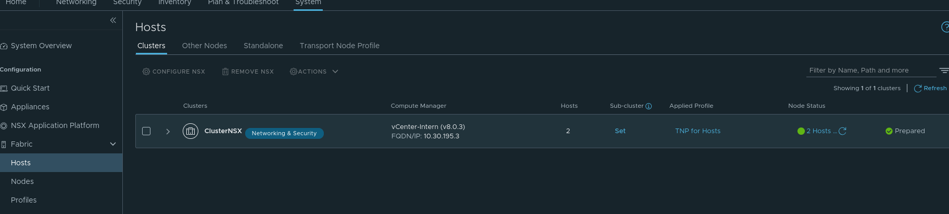
Sau đó ta nhấn vào tab Transport Node Profile, sau đó nhấn vào ADD TRANSPORT NODE PROFILE.
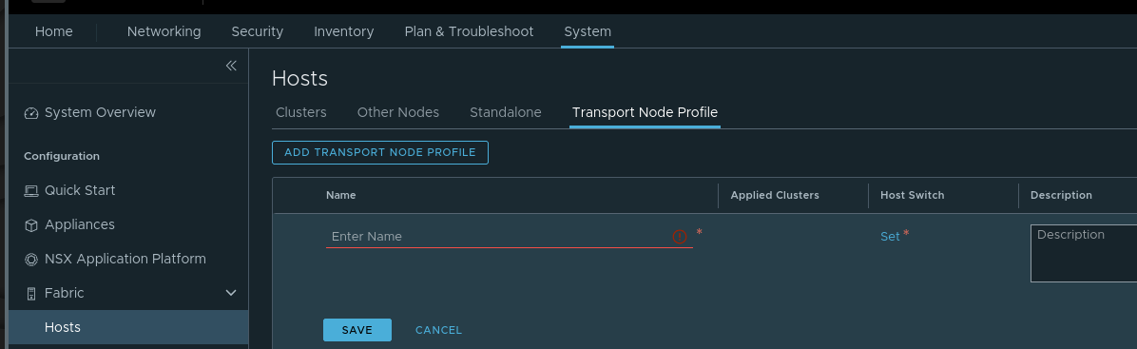
Sau đó ta nhập tên và nhấn vào mục Set của Host Switch để cấu hình một switch ảo đặc biệt trên Host.
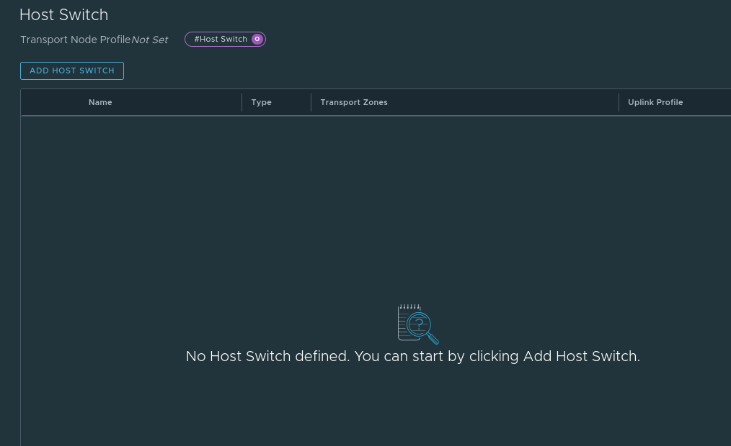
Ta tiếp tục nhấn vào mục ADD HOST SWITCH và chọn vCenter, VDS đã tạo ở phần vSphere Distributed Switch, IPv4 Assignment thì chọn Use IP Pool thì nó sẽ sử dụng Pool từ phần TEP Pool dã tạo, Uplink Profile cũng vậy, ánh xạ card mạng phù hợp muốn dùng. Phần transport Zone thì chọn 2 cái cho phép tham gia 2 clb :v, có khả năng tạo Tunnel và giao tiếp thẳng với các VLAN vật lý.

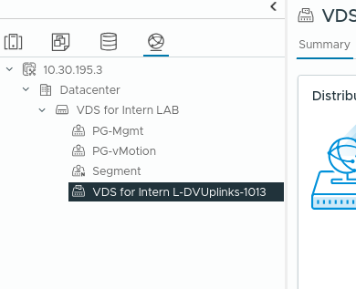

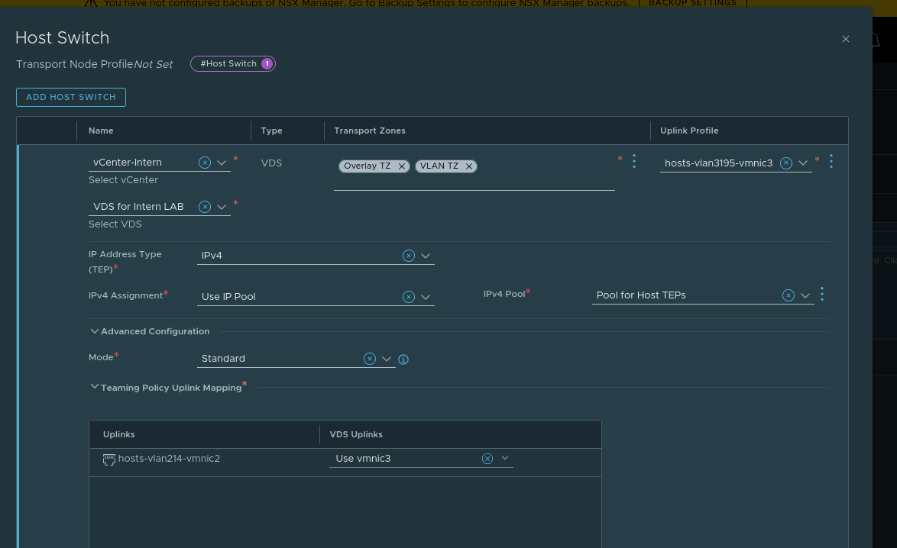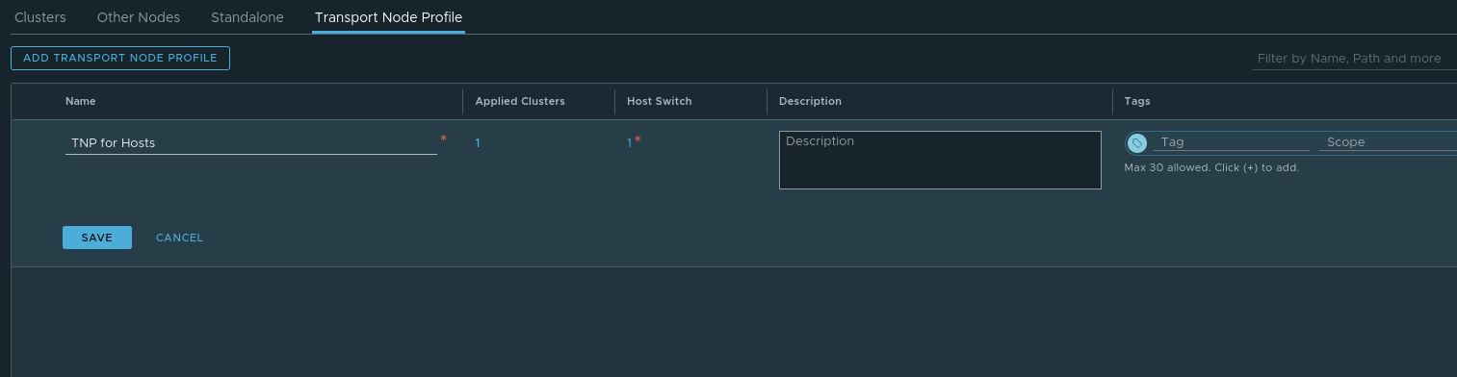
Sau đó nhấn Save và ta đã tạo thành công profile. Quay lại tab Cluster và nhấn vào nút configure NSX và chọn profile mình đã config khi nảy
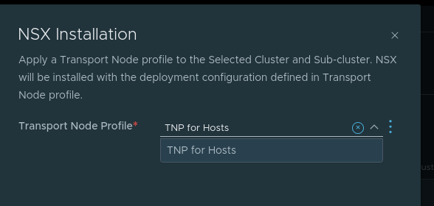
Đợi một khoảng thời gian cho việc cài đặt thì ta đã thành công
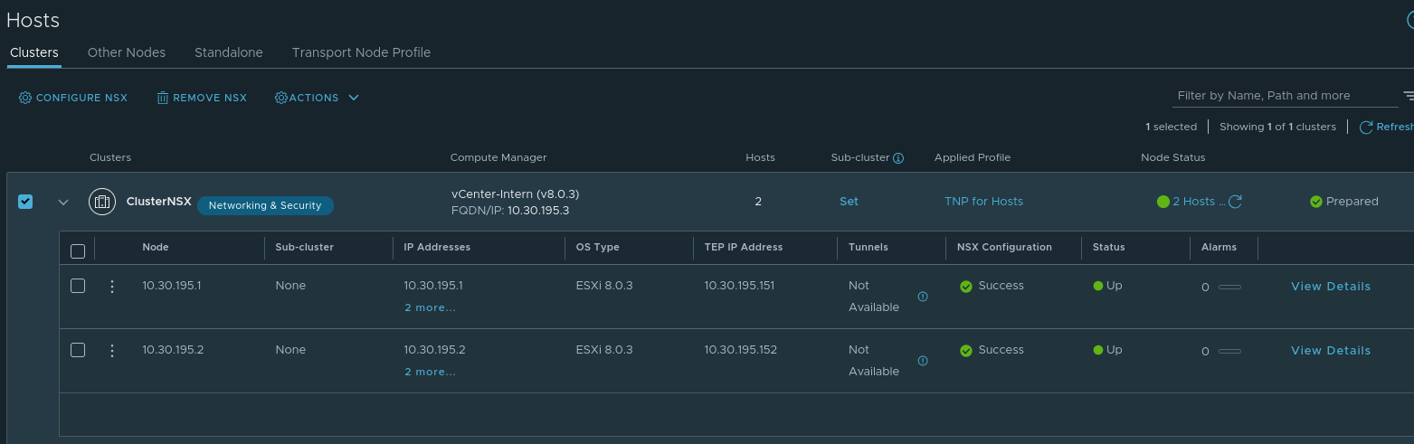
Sau đó nhấn ra ngoài System Overview thì ta thấy được 2 host transport nodes
